STM32F103 视觉取放项目上位机使用手册（中文版）
适用项目：E:\STM32F103_VisionPickPlace\HostStm32F103ZET
适用软件：VisionPickPlaceSTM32F103，当前界面标题显示版本 V2.92
说明范围：本版先说明上位机的非视觉操作，包括连接、任务编辑、运行控制、操作面板、系统参数、IO/电机监控。视觉坐标、内参标定、相机、ROI、视觉标定流程暂不展开。

1. 使用前准备
1. 确认 STM32 控制板固件已下载，设备电源、急停、限位、气路/真空等安全条件正常。
2. 将上位机电脑与控制板通信端口连接好。
3. 启动上位机程序：
E:\STM32F103_VisionPickPlace\HostStm32F103ZET\bin\Debug\net10.0-windows\VisionPickPlaceSTM32F103.exe
4. 上位机启动后会尝试自动连接 MCU。连接成功后，底部状态栏会显示机器连接状态和心跳时间；未连接时会显示 机器: 未连接、心跳: 无/等待。
安全提示：
- 首次运行、修改系统参数、切换模式、执行多轴复位或运行任务前，应确认运动区域无人、无干涉。
- 立即停止/立刻停机 会立即停止任务和电机；缓冲停止 会等待当前指令完成后停止。
- 系统复位 会停止全部任务和电机，并让 MCU 重启，上位机会等待自动重连。
- 多轴复位 只在插补模式下可用，执行前必须确认各轴回零方向、限位、行程参数正确。

2. 主界面总览
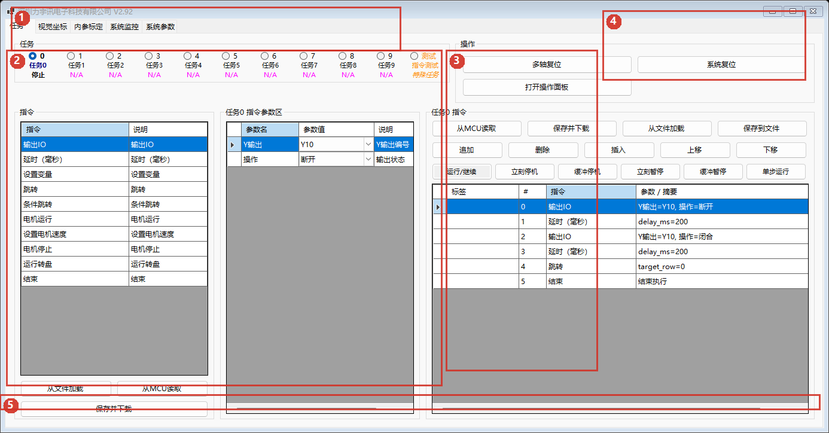
图1 主界面任务页
图 1 说明：
1. 顶部页签区：当前手册主要使用 任务、系统监控、系统参数。视觉坐标、内参标定 本版不说明。
2. 指令编辑区：左侧选择指令类型，中间编辑当前指令的参数。
3. 当前任务指令表：显示任务指令顺序，可插入、删除、上移、下移、单步运行。
4. 操作区：包含 多轴复位、系统复位、打开操作面板 等全局操作入口。
5. 状态栏：显示操作结果、机器连接、心跳、运行状态等信息。
任务槽说明：
- 0 到 9 为系统任务槽，可保存不同的任务流程。
- 测试 为指令测试任务，通常用于调试单条或临时指令。
- 任务状态常见值包括 空、停止、运行、暂停、完成、错误。
- 双击任务名称可修改显示名称；显示名称会用于界面展示和任务辨识。

3. 启动与连接
1. 打开上位机后观察底部状态栏。
2. 若显示已连接并有心跳，说明 MCU 通信正常。
3. 若未连接，进入 系统参数 页，检查 通信端口 设置。默认常用配置为：
- 通信协议端口：TTL
- 跟踪调试端口：CH340串口
4. 修改通信端口后，使用 保存并下载 保存参数，并根据提示重启/重连。
启动连接成功后，上位机会从 MCU 读取系统参数和任务信息；如果本地存在 Data\ProjectDefault\config_default.json，软件也会用该文件中的任务名称、点位、显示名称等信息辅助匹配和显示。

4. 操作面板
在 任务 页点击 打开操作面板，可打开适合现场操作的大按钮窗口。
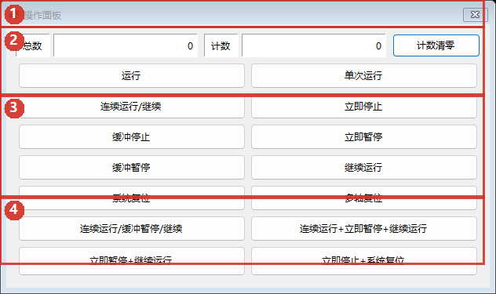
图2 操作面板
图 2 说明：
1. 计数区：总数 为累计数量，计数 为当前计数段，计数清零 只清当前计数段，总数保持。
2. 启动区：运行、单次运行、连续运行/继续。
3. 停止/暂停区：包含立即停止、缓冲停止、立即暂停、缓冲暂停、继续运行。
4. 复位与组合按钮区：包含系统复位、多轴复位，以及运行/暂停/继续的组合按钮。
按钮含义：
- 运行：启动所有可运行任务，连续运行。
- 单次运行：启动所有可运行任务，按单次模式运行。
- 连续运行/继续：未运行时启动，暂停时继续。
- 立即停止：立即停止全部任务和电机。
- 缓冲停止：当前指令执行完成后停止，并释放资源。
- 立即暂停：立即暂停全部任务，并释放资源。
- 缓冲暂停：当前指令执行完成后暂停，并保持资源。
- 继续运行：恢复暂停任务。
- 系统复位：停止全部任务和电机，重启 MCU，并等待上位机自动重连。
- 多轴复位：插补模式下执行多轴回零/复位流程。
- 连续运行/缓冲暂停/继续：未运行时连续运行，运行中缓冲暂停，暂停中继续。
- 连续运行+立即暂停+继续运行：未运行时连续运行，运行中立即暂停，暂停中继续。
- 立即暂停+继续运行：按下时立即暂停，松开时继续运行。
- 立即停止+系统复位：按下时立即停止，松开时执行系统复位。

5. 任务编辑流程
典型任务编辑顺序：
1. 在任务槽 0-9 或 测试 中选择要编辑的任务。
2. 在 指令 列表中选择需要的动作，例如 输出IO、延时（毫秒）、电机运行、移动到点位、取放料、结束。
3. 点击 添加 或 插入，把指令加入右侧任务指令表。
4. 选中任务指令表中的某一行，在 任务X 指令参数区 修改参数。
5. 使用 上移、下移 调整顺序，使用 删除 移除指令。
6. 确认任务最后包含 结束 指令，避免流程无法正常结束。
7. 点击当前任务区的 保存并下载，将当前任务保存到本地默认配置并下载到 MCU。
常用指令说明：
- 输出IO：控制 Y 输出点通断。
- 延时（毫秒）：等待指定毫秒数。
- 设置变量：修改内部变量，用于计数、标志、跳转判断等。
- 跳转、条件跳转：改变任务执行行号。
- 电机运行、设置电机速度、电机停止：控制非插补电机或辅助电机。
- 运行转盘：执行转盘相关动作。
- 移动到点位、移动到XYZR、相对移动：插补模式下的运动指令。
- 取放料、取料、放料：插补模式下的取放流程指令。
- 回零、单段回零：轴回零相关指令。
- 结束：结束当前任务。
任务读写按钮：
- 从MCU读取：读取当前任务槽在 MCU 中的任务内容。
- 保存并下载：保存当前任务到本地 config_default.json，并下载到 MCU。
- 从文件加载：从本地默认配置加载任务。
- 保存到文件/本地保存：将当前任务或全部任务保存为本地文件，便于备份和恢复。
注意：
- 如果运行任务时 MCU 中未就绪，软件会尝试先下载任务再重试启动。
- 测试 任务与 0-9 系统任务互斥；系统任务运行/暂停时，不应运行测试任务。
- 修改任务后，应先保存并下载，再运行。

6. 任务点与点阵
任务点表用于保存 X/Y/Z/R 坐标，供 移动到点位、取放料等指令引用。
常用操作：
- 新增：在点位表末尾新增点。
- 插入：在当前选中点上方插入点。
- 删除：删除选中点。
- 全选：选择或取消选择全部点。
- 从MCU读取：读取 MCU 中保存的点阵。
- 保存并下载：保存点阵到本地默认配置，并下载到 MCU。
- 从文件加载：从本地默认配置加载点阵。
- 设为当前点：将机器当前位置写入选中任务点。
- 移动到选中点：让机器移动到当前选中的任务点。
- 生成点阵：按起点、终点和数量生成等分点阵。
- 偏移 的 应用+、应用-：对选中点批量加/减 X/Y/Z/R 偏移。
建议：
- 点位调试时先使用小速度、短距离确认方向和行程。
- 使用 移动到选中点 前，应确认点位数值在系统行程范围内。
- 批量偏移前先备份点位，防止整组点位被误改。

7. 单任务运行与调试
在任务页右侧当前任务区域，可以对当前任务槽做局部运行控制：
- 运行/继续：运行当前任务；如果当前任务暂停，则继续运行。
- 立即暂停：立即暂停当前任务并释放资源。
- 缓冲暂停：当前指令完成后暂停并保持资源。
- 立即停机：立即停止当前任务。
- 缓冲停机：当前指令完成后停止当前任务。
- 单步运行：执行当前选中的任务指令，常用于调试。
调试建议：
- 新任务优先在 测试 槽或低风险工况下验证。
- 单步运行前先选中要执行的指令行。
- 涉及 IO、真空、电机和轴运动的指令，应先确认外围机构状态。

8. 系统参数：通用参数
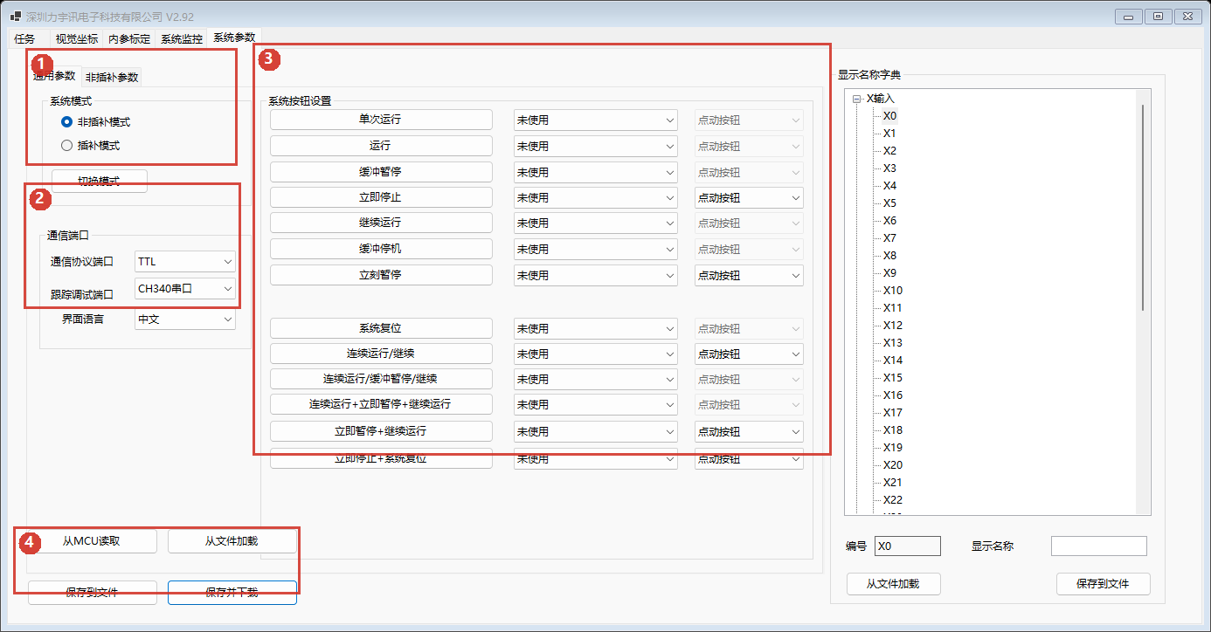
图3 系统参数-通用参数
图 3 说明：
1. 系统模式：在 非插补模式 和 插补模式 之间切换。
2. 通信端口：设置协议端口、调试端口和界面语言。
3. 系统按钮设置：把物理 X 输入映射为运行、停止、暂停、复位等功能，并选择 点动按钮 或 保持按钮。
4. 参数读写：从 MCU 读取、从文件加载、保存到文件、保存并下载。
系统模式：
- 非插补模式：主要使用各电机默认速度和单轴/辅助动作。
- 插补模式：启用 XYZR 插补、任务点、取放料、多轴复位等功能。
- 点击 切换模式 时，软件会提示需要系统重启；确认后会保存 config_default.json、写入 MCU 模式参数，并执行系统复位等待重连。
物理按钮设置：
- 每一行左侧为功能名，中间选择对应 X 输入，右侧选择按钮类型。
- 未使用 表示该功能不绑定物理输入。
- 立即停止、系统复位等安全相关功能建议使用明确、可靠、不会误触发的实体按钮。

9. 系统参数：插补参数
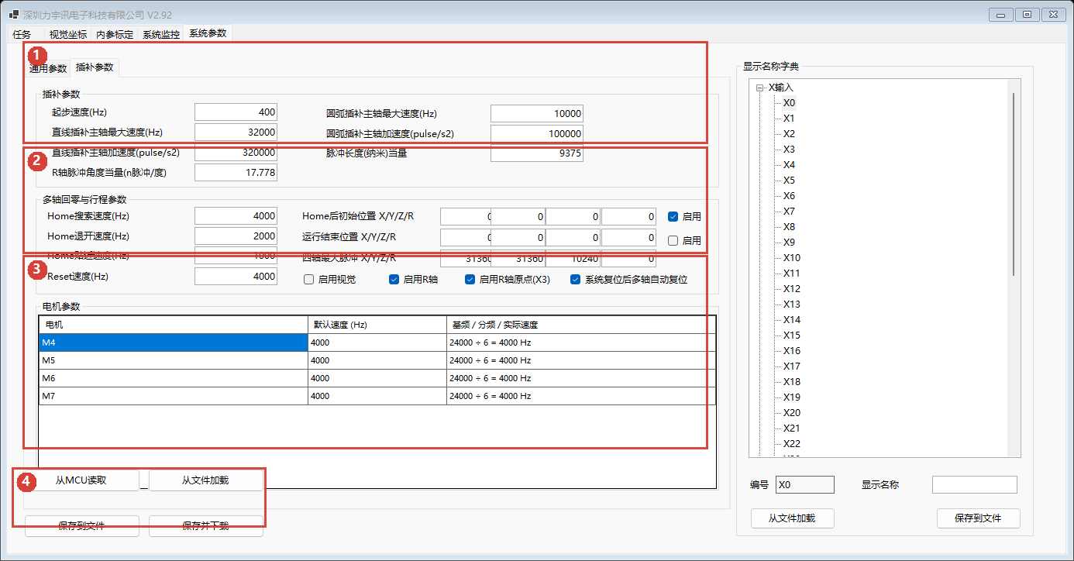
图4 系统参数-插补参数
图 4 说明：
1. 插补速度/加速度参数：设置起步速度、直线/圆弧最大速度、加速度、脉冲当量、R 轴角度当量。
2. 多轴回零与行程参数：设置 Home 搜索/退开/贴近速度、Reset 速度、Home 后初始位置、运行结束位置、轴最大脉冲。
3. 插补模式下的辅助电机参数：通常显示 M4-M7 的默认速度、分频/实际速度等。
4. 参数读写：从 MCU 读取、从文件加载、保存到文件、保存并下载。
参数说明：
- 起步速度(Hz)：插补运动起始频率。
- 直线插补主轴最大速度(Hz)：直线插补主轴最高速度。
- 直线插补主轴加速度(pulse/s2)：直线插补加速度。
- 圆弧插补主轴最大速度(Hz)、圆弧插补主轴加速度(pulse/s2)：圆弧插补速度与加速度。
- 脉冲长度(纳米)当量：每个脉冲对应的线性位移，用于坐标换算。
- R轴脉冲角度当量(n脉冲/度)：R 轴角度换算系数。
- Home后初始位置 X/Y/Z/R：回零完成后移动到的初始位置。
- 轴最大脉冲 X/Y/Z/R：各轴允许最大行程，用于防止越界。
- 系统复位后多轴自动复位：勾选后，系统复位后会自动执行多轴复位流程。
保存建议：
- 修改行程、脉冲当量、R 轴当量前先记录原值。
- 修改后先 保存到文件 备份，再 保存并下载 到 MCU。
- 参数下载后，建议执行一次低速空运行或单步测试。

10. 系统参数：非插补参数
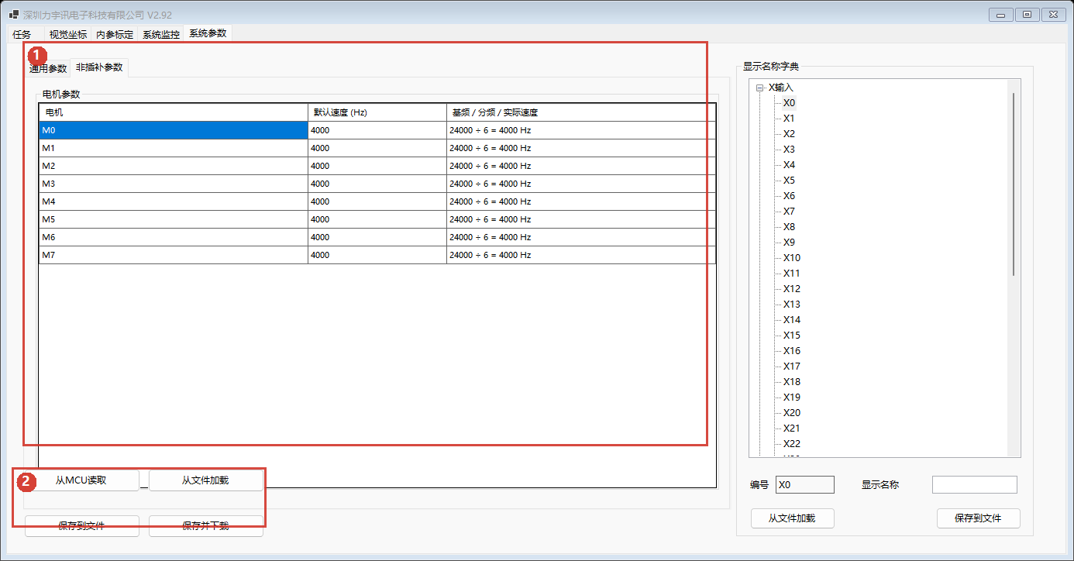
图5 系统参数-非插补参数
图 5 说明：
1. 电机参数表：显示 M0-M7 默认速度、基频/分频/实际速度等。
2. 参数读写：从 MCU 读取、从文件加载、保存到文件、保存并下载。
使用方法：
- 修改某个电机的 默认速度(Hz) 后，实际输出频率会按基频和分频关系计算。
- 单独测试电机前，确认该电机在当前模式下允许手动操作。
- 插补模式下，参与插补的 M0-M3 通常由插补控制，不建议在监控页单独点动测试。

11. 系统监控
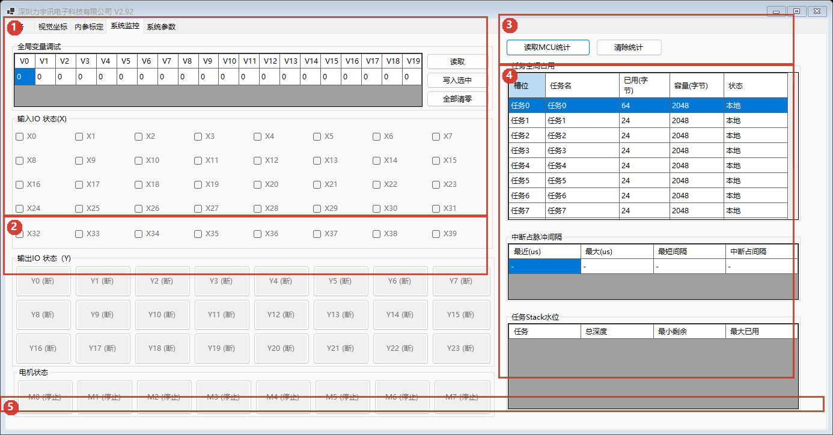
图6 系统监控
图 6 说明：
1. 全局变量与输入 IO：可读取/写入 V0-V19，全局查看 X 输入状态。
2. 输出 IO 与电机状态：查看 Y 输出、M 电机状态，也可在允许条件下手动切换输出或启停电机测试。
3. 统计按钮：读取 MCU 统计、清除统计。
4. 运行统计：查看任务空间占用、中断占用、任务 Stack 水位等。
5. 状态栏：连接、心跳和操作结果。
全局变量：
- 读取：从 MCU 读取 V0-V19。
- 写入选中：把当前选中的变量值写入 MCU。
- 全部清零：将 20 个全局变量清零。
IO 与电机：
- X 输入为状态显示，来自心跳数据。
- Y 输出按钮可发送 IO 切换命令；插补模式下部分 Y 输出为方向控制，只显示不允许手动切换。
- M 电机按钮可启动/停止默认速度测试；插补模式下 M0-M3 通常只显示，不允许单独操作。
统计信息：
- 读取MCU统计：刷新任务空间占用、中断耗时、Stack 水位和全局变量。
- 清除统计：清除 MCU 端相关统计数据。

12. 常见操作流程

12.1 下载并运行一个任务
1. 选择任务槽。
2. 编辑指令和参数。
3. 如任务需要点位，先编辑任务点并保存下载。
4. 点击当前任务区域 保存并下载。
5. 点击 运行/继续 运行当前任务，或打开操作面板点击 运行 运行全部可运行任务。
6. 观察状态栏、任务状态、IO 状态和设备实际动作。

12.2 修改系统参数
1. 进入 系统参数。
2. 点击 从MCU读取，先读取当前 MCU 参数。
3. 修改需要的参数。
4. 点击 保存到文件 备份。
5. 点击 保存并下载 写入 MCU。
6. 对影响运动的参数，执行低速空运行确认。

12.3 切换非插补/插补模式
1. 进入 系统参数 的 通用参数。
2. 确认当前设备已连接。
3. 点击 切换模式。
4. 在确认框中核对当前模式和目标模式。
5. 确认后软件会写入 MCU、执行系统复位，并等待自动重连。
6. 重连后再次从 MCU 读取参数，确认模式切换成功。

12.4 处理异常停止
1. 有碰撞、越界、动作异常风险时，优先使用急停或 立即停止。
2. 若只是需要当前动作做完后停机，使用 缓冲停止。
3. 停止后检查机构、点位、IO 和任务参数。
4. 必要时执行 系统复位，等待 MCU 重启并重新连接。
5. 重新运行前先低速单步或单任务验证。

13. 配置文件位置
上位机运行目录下的 Data 目录保存本地配置：
- Data\ProjectDefault\config_default.json：任务、点位、系统参数、显示名称等默认配置。
- Data\ProjectDefault\project_default.json：旧版默认配置文件，软件会兼容读取。
- Data\display.json：显示名称配置。
- Data\ui_settings.json：界面语言等 UI 设置。
- Data\ui_text.json / ui_text_custom.json：界面文字资源。
建议定期备份 Data\ProjectDefault\config_default.json，尤其是在批量修改任务、点位或系统参数前。

14. 故障排查
- 状态栏显示未连接：检查控制板电源、USB/串口线、端口设置和驱动。
- 无心跳：检查 MCU 是否运行、协议端口是否正确、串口是否被其他软件占用。
- 保存并下载失败：确认机器已连接，任务指令参数合法，MCU 未处于忙状态。
- 多轴复位不可用：确认当前为插补模式。
- 运行失败并提示需要复位：执行 系统复位，等待自动重连后再运行。
- IO 或电机按钮无效：确认当前模式下该 IO/电机允许手动操作，且机器已连接。
- 参数改动后字体变红：表示界面值与已保存基准不一致，保存或重新读取后会恢复。

